1)Для начала настройки удаленного подключения к PostgreSQL, необходимо включить брандмауэр

sudo ufw enable

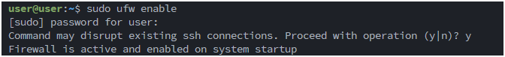

2) Вторым шагом нужно обновить списки пакетов

sudo apt update

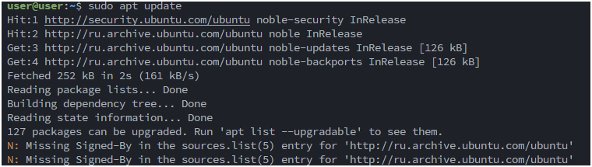

3) После необходимо установить PostgreSQL  
sudo apt install postgresql postgresql-contrib

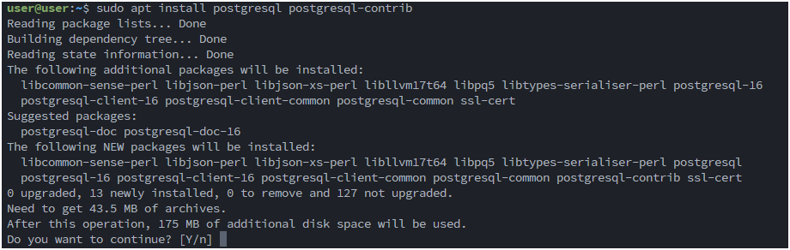

4) После успешной установки необходимо запустить сервис с PostgreSQL

sudo systemctl start postgresql.service



5) После запуска сервиса, необходимо проверить статус сервера, чтобы убедиться, что все работает без проблем

sudo systemctl status postgresql.service

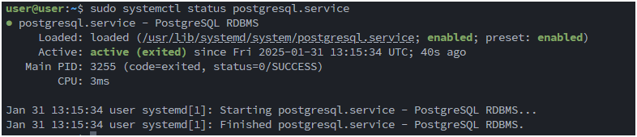

6) Зайдем на учетную запись postgres в PostgreSQL

sudo -i -u postgres

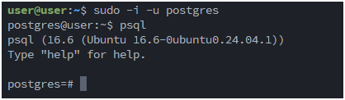

7) Сменим пароль для postgres чтобы было удобнее (пароль 123)

\password postgres



8) Теперь необходимо настроить конфиг самого PostgreSQL. Откроем файл postgresql.conf

sudo nano /etc/postgresql/16/main/postgresql.conf



9) Найдя раздел “Connections and Authentication” нужно убрать комментарий(#) со строчки listen_addresses = ‘localhost’ и в поле ‘localhost’ заменить на ‘*’

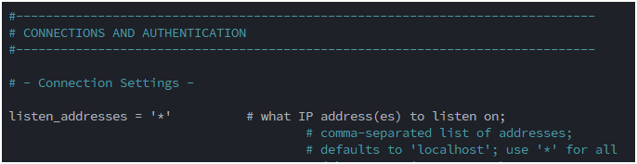

10) Перезагружаем сервис

systemctl restart postgresql



11) Чтобы проверить, что PostgreSQL слушает сетевые запросы на всех сетевых интерфейсах необходимо написать “ss -tunlp | grep 5432”, мы должны получить 0.0.0.0, это указывает на то что PostgreSQL слушает сетевые запросы на всех сетевых интерфейсах

ss -tunlp | grep 5432



12) После необходимо добавить 5432 порт в брандмауэр



13) Откроем второй конфигурационный файл

sudo nano /etc/postgresql/16/main/pg_hba.conf



14) Пролистнув в самый низ необходимо прописать эту строку, где:

* разрешаем удаленные подключения к серверу с компьютера 192.168.1.31/22.
* доступ предоставляется всем базам (первое all).
* доступ предоставляется всем учетным записям (второе all).
* md5 — способ хэширования пароля

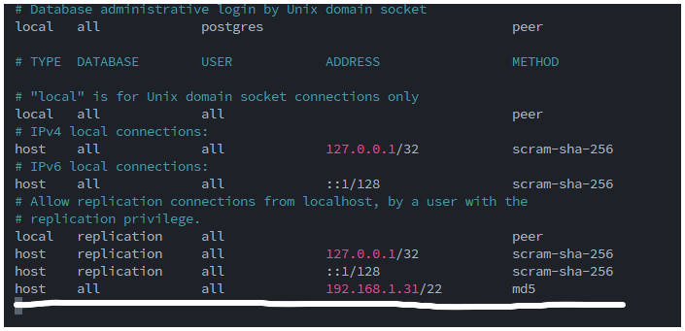

15) Перезагружаем сервис

sudo systemctl restart postgresql



16) Теперь проверим работоспособность подключения, во вкладке “Connection” в поле address, указываем наш ip-адрес(в нашем случае 192.168.1.31), далее указываем пользоваля(postgres) и пароль(123 – который задавали ранее)

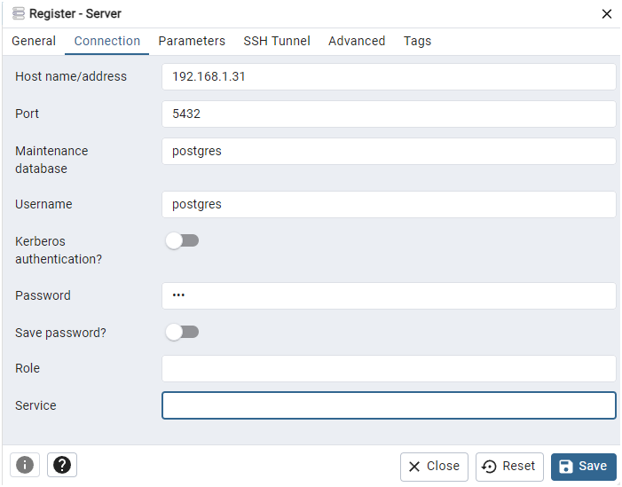

17) Нажимаем сохранить и видим, что соединение успешно

